

UNIVERSIDADE FEDERAL DO RIO GRANDE DO NORTE DEPARTAMENTO DE CIÊNCIAS ATMOSFÉRICAS E CLIMÁTICAS
CURSO: METEOROLOGIA
HIDROLOGIA GERAL
PROFESSOR: JONATHAN MOTA DA SILVA
TERCEIRO PERÍODO
VITÓRIA RÉGIA SILVA DE SOUZA

Lista 1 – Unidade 3 - Hidrologia Geral

Natal-RN
2022
O artigo tem como objetivo analisar de maneira mais abrangente na pesquisa o uso do coeficiente do tanque classe A e as implicações da evaporação, focando também nos usos de outros modelos de tanques evaporimétricos, com o foco de saber qual modelo é mais adequado para a região semi-árida e com um menor custo.
Os dados das estimativas de evaporação são independentes de como se dá o clima da região. O tanque evaporimétrico classe A, instrumento que mede evaporação, com sua constituição de metal, dimensão e formato, não simboliza a realidade das condições naturais do ambiente. Se utilizando o coeficiente de Brutsaert e Yeg (1970), para qualquer região, no valor de 0,7. Com o método de WMO é dado pela comparação do campo, usando tanques em tamanhos maiores, em várias demarcações, para obter as diferenças geográficas anualmente, com relação na evaporação dos tanques e lagos.
O método foi realizado no período de 01 de abril de 2002 a 31 de março de 2003, nas regiões do Cariri em Boqueirão e em Patos. Os resultados obtidos foram por tanques de tamanho padrão de 20m² e 2m de profundidade sendo instalado ao lado do manancial, para que possua as mesmas características climáticas da região, porém estes tanques possuem altos custos a alternativa foram os de classe A e dois tanques tubulares de cimento (sendo eles com o maior custo benefício), para equalizar a para todos os tanques, o nível de água era diariamente reposto ou diminuído para que permanecesse com 5cm da borda superior dos tanques. A área de experimento possuía uma extensão de 216m², com gramas e cercas (com alturas diferenciadas).Foram feitas medidas diárias, obtendo a regressão linear e o erro padrão de estimativa. Sendo três períodos de dados, frio, quente e o total.
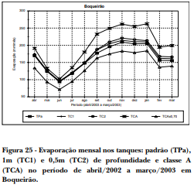
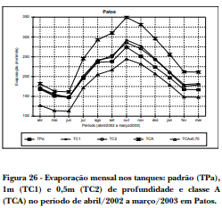
Os resultados obtidos foram:

Mesmo com o menor índice (no verão) o valor 0,7 não foi observado. Indicando nas regiões pesquisadas, não separando as regiões pelo ano, a evaporação do classe A multiplicando por 0,7 desconsiderando a evaporação real. As imagens afirmam que menospreza (não foi útil) o classe A, sendo melhor não considerar o 0,7.Os únicos momentos utilizados foram com valores de 0,76.
A conclusão é que os valores multiplicados por 0,7 do classe A não será correto. A maneira mais prática será ter coeficiente de tanques adequados para cada região. Os tanques de cimento apresentam valores mais reais do que os de classe A. Por final, de maneira que não utilize o 0,7 para corrigir o classe A, serão usados coeficientes para a determinada região.

